Extract-iso
Script afin d'extraire facilement une ISO dans un répertoire avec les droits de lecture et d'écriture.
Décliné en une version cli et une version zenity pour ceux qui préfèrent les boutons.
Disponible à cette URL Git Extract ISO

La version CLI
Syntaxe
extract-iso </chemin/a/l/ISO> </chemin/repertoire/ou/extraire/ISO>

La version zenity
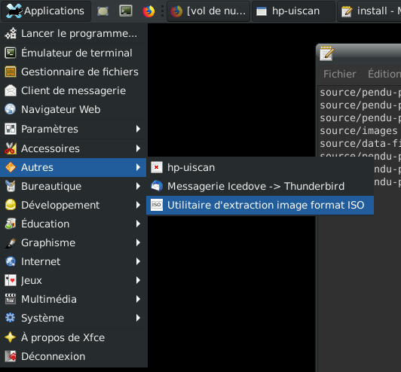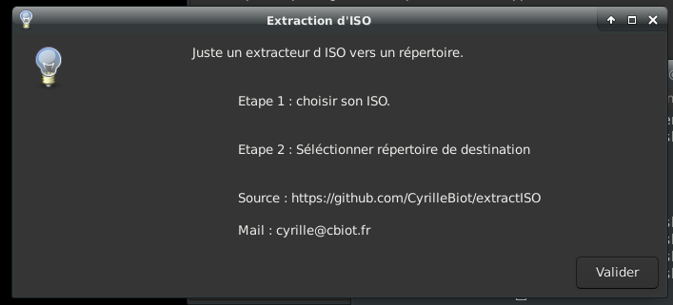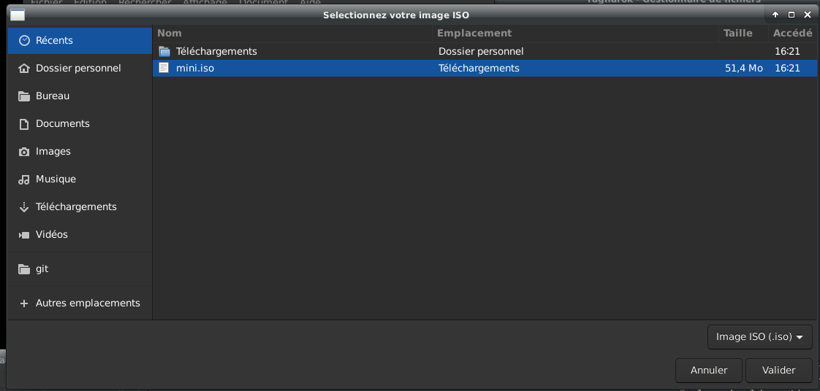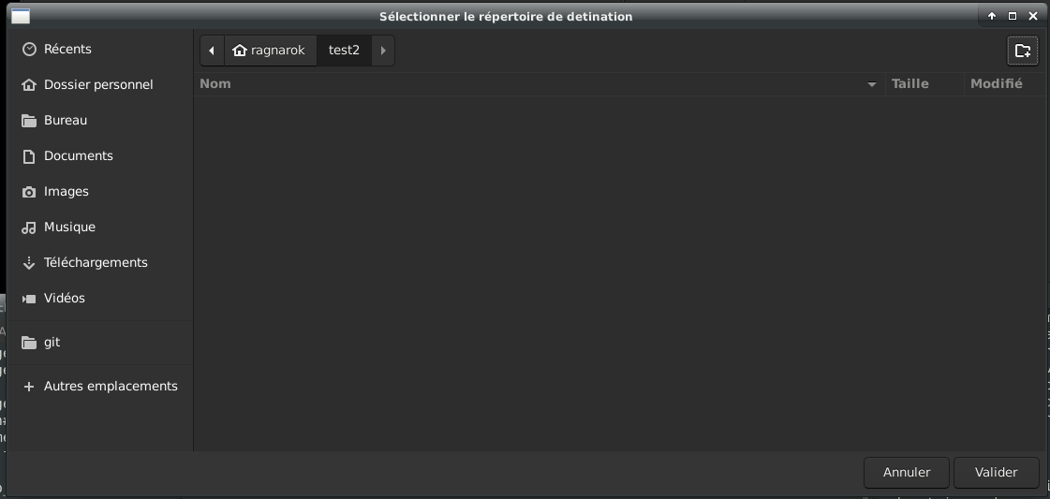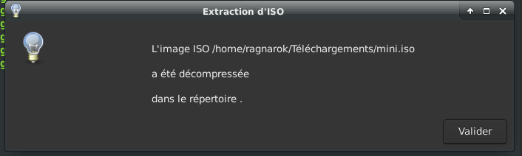

Bugs / Soucis / problèmes d'utilisation
man extract-iso
man extract-iso-zenity
Sinon section “issues” du git : Issues extract-iso

